原来是相互关联的
岱山县高亭中心小学 应建成
教学目标
◆科学探究
1．根据动植物的特殊身体结构推断它们可能生活的环境。
2．利用已有经验及观察到的现象作出推测。
◆情感、态度与价值观
具有用多种方法来验证自己推论的意识。
◆科学知识
1．知道动植物具有与环境相适应的一些特殊身体结构。
2．知道生物的形态结构是与它们所生活的环境相关联的。
教学重难点
◆重点
1．利用查资料、做实验等方法理解生物的形态结构是与它们所生活的环境相关联的。
2．能够根据动植物的特殊身体结构推断它们可能生活的环境。
◆难点
能够利用自己的已有经验及观察到的现象作出推测。
教学材料准备：
教师：各种具有特殊身体特征的动植物图片、鲫鱼和鸽子的科普资料
记录表 鱼鳍的作用和模拟实验的视频资料
学生：具有特殊身体结构的植物资料
教学过程
课前礼搭：
上课之前我们先来玩个游戏——猜猜它是什么？
课件出示图片：骆驼（说说你的理由，谁还想猜）、长颈鹿、蒲公英、猪笼草。
一、谈话引入
从课前的游戏中发现我们的同学对生物都是比较熟悉的，他们就生活在我们的身边，骆驼的驼峰、长颈鹿的长脖子、蒲公英的种子、猪笼草的捕虫笼都是生物特殊的形态结构，是什么原因使这些生物具有特殊的形态结构呢？
二、不同环境中的植物
1、植物的叶的形态结构和生活环境是相互关联的
课件出示：仙人掌、香蕉树的叶子，仔细观察他们的形态结构，推测它们喜欢生活在哪个环境中，说说你的理由？
追问：生活在热带雨林中的植物叶子是不是都比较宽大呢？我们一起进入热带雨林去看一看。课件图片）
小结：植物叶的形态结构和生活环境是相互关联的（板书）
2、植物的根的形态结构和生活环境是相互关联的
（课件出示浮萍、小草、玉米的根；仔细观察三种根各有什么特点？这些根的特点与什么有关呢？
追问：小草和玉米同样是生活在陆地上，为什么他们的根系发达程度不一样呢？与植株的大小有关。
小结：植物根的形态结构和生活环境是相互关联的（板书）
拓展：植物除了根、叶以外，你还知道植物的什么部分也有特殊的形态结构，这些形态结构又是和什么有关？
学生展示课前自己收集的资料。
教师出示：仙人掌的茎，不同植物种子的不同传播方式。以及其他一些资料。
通过刚才对不同环境中的植物的研究，你有什么发现呢？
不同的植物有不同的形态结构，这些形态结构和生活环境是相互关联的。
三、不同环境中的动物
植物的形态结构和生活坏境是互相关联的，那动物呢？
1、（课件出示鸽子和鲫鱼），鲫鱼和鸽子身体特征有哪些，这些特征与什么是相关联的？
小组讨论合作并完成记录单
2、小组讨论（师：研究2分钟左右后发信封，内有科普资料）
3、汇报交流
补充资料：鱼鳍在鱼运动过程中的作用（视频）
4、纺锤形真的可以减少阻力吗？
老师给你准备这些材料，说说怎么做这个模拟实验。
观看视频（课件）
小结：不同动物的形态结构与不同的环境相互关联的。
我们今天研究的主题是，生物的形态结构和生活坏境，原来是相互关联的。
四、形态特征和生活习性也是相关联的
（课件出示：猫的爪，狗的爪）观察一下图中的爪子有什么特点？它们分别有什么作用？
总结

附：教师提供的科普资料：
鲫 鱼
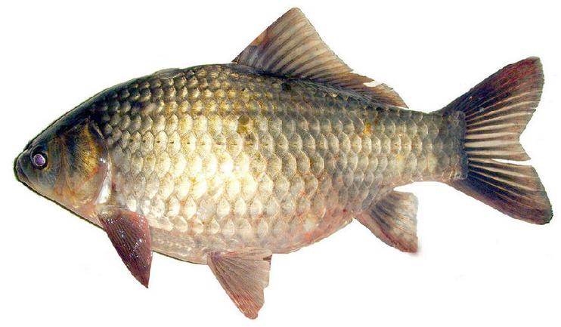
鲫鱼的身体呈纺锤形，是一般鱼类的体型，适于在水中游泳。
鲫鱼腹部为浅白色，背部为深灰色。天敌从水上方往下看，由于黑色的鱼背和河底淤泥同色，故难被发现；天敌若从水下方往上看，由于白色鱼肚和天颜色差不多，故也难被发现，这属于保护色。鲫鱼的鳞片和粘液也有保护的作用。
鲫鱼主要靠按节排列于身体两侧的肌肉交替收缩，使体躯与尾鳍左右摆动而前进，其他鳍起平衡与转向作用，它身上的侧线还能感知水流的方向。
鲫鱼用鳃呼吸，鳃是生活在水中的鱼类特有的呼吸器官。
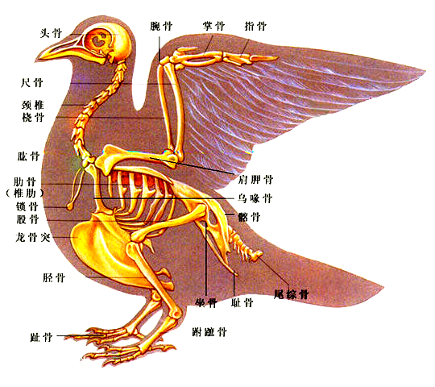
家 鸽
家鸽的身体呈纺锤形，可以减少空气的阻力，体表被覆羽毛，羽毛可以使它在高空中更好地保持体温。家鸽的前肢变成翅膀，翅膀是其飞行器官。家鸽的骨有的很薄，有的愈合在一起，比较长的骨大都是中空的。这样的骨骼既轻便又牢固，有利于飞行。
飞行需要很大的力量，家鸽的胸部有块很大的龙骨突，两边覆盖发达的肌肉，肌肉产生的力量带动翅膀运动。
家鸽的体内有许多气囊，这些气囊与肺相通。家鸽在飞行过程中，每呼吸一次，气体两次经过肺，在肺里进行两次气体交换。这样的呼吸方式叫双重呼吸。双重呼吸是鸟类特有的呼吸方式，它提高了气体交换的效率，能获得更多的氧气。 家鸽的消化系统也具有适应飞行生活的特点。家鸽的口中没有牙齿，依靠坚硬的角质喙啄取食物。家鸽直肠极短，粪便很快进入泄殖腔而被排出体外，这样有助于减轻家鸽自身的体重。

